國立臺東大學附屬特殊教育學校「推動紫錐花運動」實施計畫
經中華民國102年03月13日行政會議討論通過
經中華民國102年09月04日102學年度第一次行政會議修正通過
經中華民國104年09月14日104學年度第二次行政會議修正通過

壹、依據：教育部臺東縣聯絡處103.12.26日東督字第1030006136號函辦理。
貳、目的：
防制學生「濫用藥物」、「消除菸害」，並宣導「酗酒、嚼檳榔」之害處，以維護學生健康，促進身心正常發展，為國家培育優秀青年。
參、實施要領：
一、對象本校全體學生
二、內容：防制學生濫用藥物：
(一)「毒品危害防治條例」所列之一、二、三、四級毒品。(如附件一)
(二)濫用毒品分類：
j麻醉藥品（煙毒）類：鴉片、大麻、高根（古柯鹼）等天然或化學合成藥品。
k影響精神藥品類：
u禁止使用者：美達瓜隆（白板）、麥角醯、安非他命等。
v具醫療用途類：西可巴比妥（紅中）、異戊巴比妥（青發）、ＦＭ２等安眠鎮靜藥品。
w非藥物類：強力膠、各類有機溶劑。
肆、防制目標：
對本校學生做全面的宣導，清查濫用藥物的學生，組成「春暉小組」全力輔導或勒戒，以維護學生健康。
伍、實施方法：
一、教育宣導：擴大宣導防制
(一)請健康中心轉發各種毒害宣導資料：
１．教育部、國教署、衛生署函發之宣導資料，轉發各班廣為宣導。
２．於本校公佈欄張貼各種宣導海報。
３．配合於本校舉辦之各項活動、比賽，張貼、懸掛紫錐花運動反毒之海報及標語，以達到全面宣導之效果。
４．加強學生「認識藥物」、「防治濫用藥物」等相關課程之教學，並對毒品之害處善以宣教。
(二)宣導活動：
１．訂定年度工作計畫管制表（如附件二）。
２．訂「推動紫錐花運動」宣導計畫(如附件三)、「濫用藥物輔導戒治」計畫(如附件四）。
(三)講座宣導：
１．請健康中心結合地區衛生所或醫療院所運用時段安排校園宣教講座，加強師生對毒害之醫學常識，以收到全面及深入的宣導成效。
２．配合校外會及學生安全相關教育安排講座，不定期宣導。
二、清查：
(一)觀察：結合導師、訓輔人員力量，主動聯繫學生，關心學生上課、生活作息及交遊情形，觀察是否有濫用藥物之狀況。
(二)尿液篩檢：
對象：
１．轉復學及德行不及格學生。
２．高危險群，如吸菸學生及適應不良精神不佳之學生。
３．配合教育部及國教署和校外會指定（特定人員）學生實施尿液篩檢之抽檢。
４．配合教育部及國教署不定期篩檢。
三、輔導、戒除與治療：
(一)對濫用藥物加強生活輔導。
１．發現尿液篩檢呈陽性反應或已確認濫用藥物學生，即由導師、教導人員、家長共同組成春暉小組進行輔導，並完成學生背景資料及動態輔導資料備查。
２．對初次濫用藥物未成癮者，予以告誡，防其繼續濫用藥物，並追蹤輔導。
３．對濫用藥物成癮者，輔導其勒戒、斷癮。
４．對持有、販賣毒品者追查其來源，並輔導向檢警機關自首。
５．對濫用藥物學生配合教導室及健康中心實施輔導諮商服務，協助學生在心理等方面自我調適，促使其遠離毒害。
(二)對春暉小組列管學生加強追蹤輔導，輔導中學生因故休、退、轉學或畢、結業前仍未戒除者，透過通報系統，請有關單位協助追蹤輔導，並通報其續讀學校持續輔導。
陸、編組：業務主管及承辦人名冊(如附件五)。
柒、本辦法經行政會議通過，陳校長核可後實施，修正時亦同。
附件一
依據「毒品危害防治條例」，所稱毒品，指具成癮性、濫用性及對社會危害性之麻醉藥品與其製品及影響精神物質與其製品。

毒品依其成癮性、濫用性及對社會危害性共分為四級，其品項如下︰

分級 | 內容
第一級 | 古柯鹼、海洛因、鴉片、嗎啡及其相類製品
第二級 | 罌粟、古柯、大麻、安非他命、配西汀、潘他挫新及其相類製品（搖頭丸）。
第三級 | 西可巴比妥、異戊巴比妥、納洛芬及其相類製品（ＦＭ２、Ｋ他命）。
第四級 | 二丙烯基巴比妥、阿普唑他及其相類製品（一粒眠）。

附件二

國立臺東大學附屬特殊教育學校「推動紫錐花運動」工作管制表
項次 | 工作項目 | 執行日程 | 備考
一 | 陳報學年度「推動紫錐花運動」實施計畫 | 每學期
二 | 執行「推動紫錐花運動」校園宣教 | 每學期
三 | 「推動紫錐花運動」宣導、  「學生濫用藥物輔導戒治」 | 全年度
四 | 鼓勵參加教育處「推動紫錐花運動」才藝競賽 | 持續辦理
五 | 參與各校及民間團體所辦理紫錐花相關主題宣導之宣教活動 | 持續辦理

附件三
國立臺東大學附屬特殊教育學校「推動紫錐花運動」宣導實施計畫
經中華民國102年03月13日行政會議討論通過
經中華民國104年09月14日行政會議討論通過

- 依據：本校年度「推動紫錐花運動」實施計畫。
- 目的：
舉行各項紫錐花競賽活動或宣教活動，加強學生對「防制濫用藥物」觀念之認知，落實宣教工作，加強宣導成效。
- 活動時間：全年度。
- 實施方式：
  - 辦理「友善校園系列活動-為愛拒毒」、『戰毒紀』反毒宣導系列活動、「反毒宣導講座-拒絕成癮物質」，請學務處辦理。
  - 辦理學生與教職員工「反毒知能講座」，講師由校外會委派。
- 本辦法經行政會議通過，陳校長核可後實施，修正時亦同。
附件四
國立臺東大學附屬特殊教育學校學生濫用藥物輔導戒治實施計畫
經中華民國102年03月13日行政會議討論通過
經中華民國104年09月14日行政會議討論通過

壹、依據：
一、本校年度「推動紫錐花運動」實施計畫。
貳、目的：
針對濫用藥物學生以個案組成「春暉小組」，全力輔導，協助其勒戒直至根絕。
參、實施原則：
一、經觀察晤談、尿液篩檢或經檢警通知之藥物濫用學生，應循教育部「校園安全及災害事件即時通報網」通報校安中心，並即由導師、認輔老師、教導人員、家長等共同組成「春暉」小組進行輔導，並完成學生背景資料及動態輔導資料，期於3個月內協助戒除。
二、對初次濫用藥物未成癮者，予以告誡，防其繼續濫用藥物，並追蹤輔導。
三、對濫用藥物成癮者，輔導其勒戒、斷癮。
四、對持有、販賣毒品者追查其來源，並輔導向檢警機關自首。
五、對濫用藥物學生嚴禁以休學、輔導轉學方式辦理，並由教導處及健康中心配合實施輔導諮商服務，協助學生在心理等方面自我調適，促使其遠離毒害。
六、對於「春暉小組」列管學生應加強追蹤輔導，倘學生因故休、退、轉學、中輟或畢（結）業前仍未戒除者，除應透過通報系統，請有關單位協助追蹤輔導外，原始或目的學校應主動通報、查詢，以持續輔導。
七、學生藥物濫用個案，經輔導3個月後若仍未戒除，學校即結合家長，將個案轉介至行政院衛生署指定之藥癮治療業務醫療機構、藥物濫用諮詢及輔導機構（行政院衛生署管制藥品管理局網站：www.nbcd.gov.tw）賡續戒治，或視個案情況報請司法機關協助處理，以降低危害，預防再用。
肆、實施方式：
一、執行要領：
1.發現疑似濫用藥物學生，立即針對每一個案學生組成「春暉小組」。
2.依三段保密方式(學校、教育處、教育部)完成「春暉小組」編組，積極展開輔導，協助個案戒治。若學生家長對濫用藥物之子女，未盡監護之責，學校以存證信函通知，以加強其輔導戒治之責對濫用藥物新增個案，據實陳報，並輔導戒治。
二、呈報流程：
本校→國教署→教育部
伍、一般規定：「春暉小組」名冊及輔導治癒者，於每月底陳報教育處。
陸、本辦法經行政會議通過，陳校長核可後實施，修正時亦同。
教育部防制學生藥物濫用三級預防輔導作業流程圖
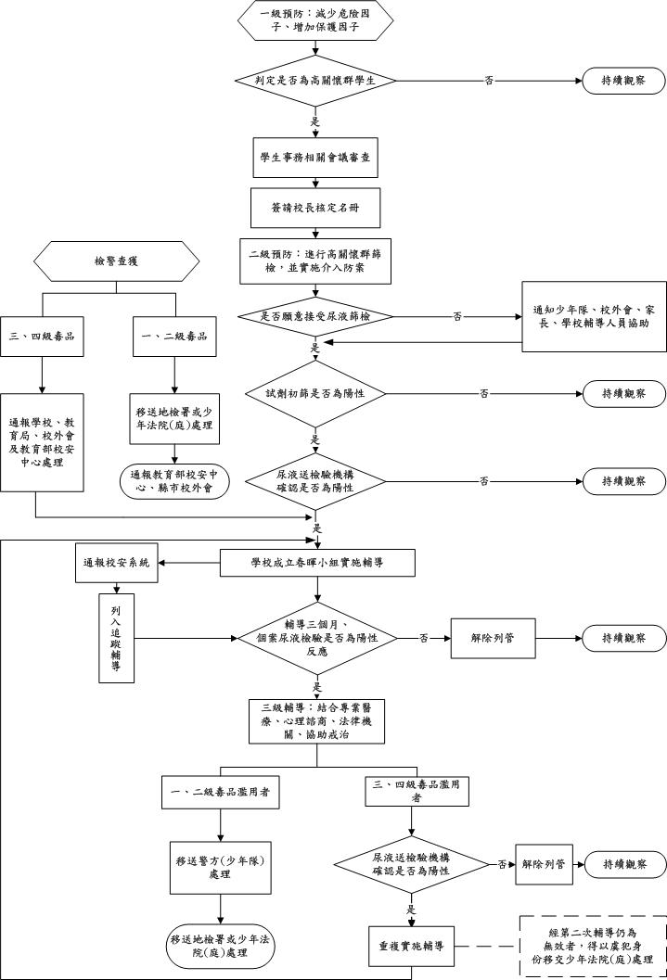
附件五
國立臺東大學附屬特殊教育學校「推動紫錐花運動」推動小組編組名冊
職稱 | 姓名 | 職掌 | 備考
召集委員 | 校長 | 綜理本校「推動紫錐花運動」工作推展。
副召集委員會 | 學務主任 | 襄助本校「推動紫錐花運動」工作推展。
學務處承辦人 | 生教組長 | 辦理  「友善校園系列活動-為愛拒毒」  「『戰毒紀』反毒宣導系列活動」  「反毒宣導講座-拒絕成癮物質」。
宣導與防制 | 護理師 | 辦理  「戒菸戒檳宣導講座」  「口腔癌預防講座」  「性教育及愛滋病活動」。

附件六
＊請各辦理人於活動結束後一週內將本表送至學務處彙整。

國立臺東大學附屬特殊教育學校清查藥物濫用學生人數統計資料表
統計時間： 年 月 日
國中部 | 年級 | 性別 | 學生數 | 合計 | 藥物濫用人數 | 比例%
國中部 | 一年級 | 男
國中部 | 一年級 | 女
國中部 | 二年級 | 男
國中部 | 二年級 | 女
國中部 | 三年級 | 男
國中部 | 三年級 | 女
高職部 | 一年級 | 男
高職部 | 一年級 | 女
高職部 | 二年級 | 男
高職部 | 二年級 | 女
高職部 | 三年級 | 男
高職部 | 三年級 | 女

